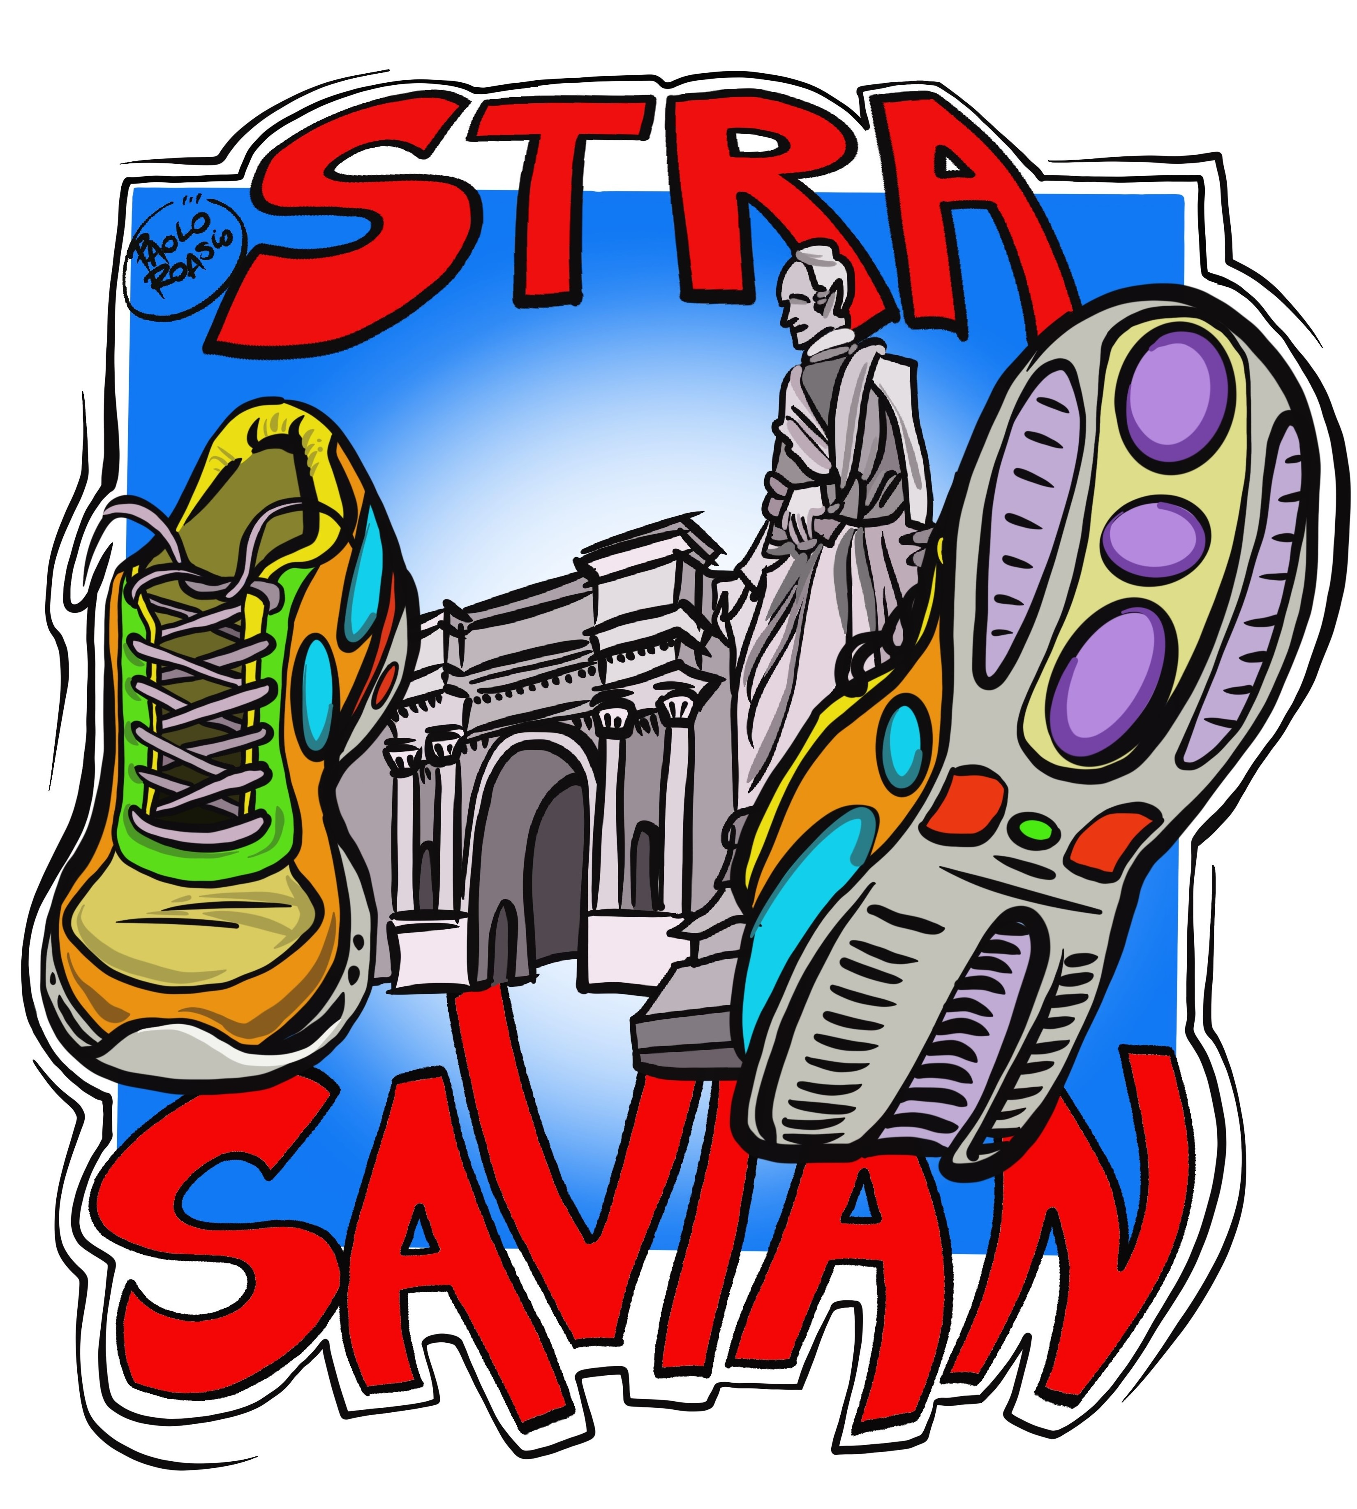 |   CITTÀ DI SAVIGLIANO  Assessorato allo Sport

DOMENICA 22 MAGGIO 2022

COMUNICATO STAMPA

Dopo due anni di assenza, torna il tradizionale appuntamento della StraSavian. La camminata podistica non competitiva saviglianese si svolgerà nella mattinata di domenica 22 maggio.

Un’edizione che presenta, come sempre, tante novità!

La prima è il nuovo logo!

Anche per questa edizione si potrà scegliere fra due differenti percorsi:

- il percorso Classico (pettorale AZZURRO), di circa 6 km per chi vuole tranquillamente passeggiare in compagnia lungo le vie della nostra città, con partenza alle ore 10.00 da piazza Santa Rosa;

- il percorso Open (pettorale ARANCIO), quest’anno di circa 12 km, per chi invece desidera coprire il tragitto correndo per mettersi alla prova e scoprire sentieri sconosciuti in mezzo alla natura, con partenza alle ore 9.30 da piazza Santa Rosa;

Per quest’anno l’arrivo sarà nella cornice verde del Parco Graneris.

Ecco nel dettaglio i due percorsi di gara:

Percorso Classico: partenza da piazza Santa Rosa, Via Alfieri, Via Torino, Corso Nazario Sauro, Via Trento, Via Saluzzo, Via Bisalta (Passeggiata dei Mosaici lungo il Maira), Via Della Morina, Viale Piave, Via Suniglia, Via Dovo, Piazzetta Pieve, Via Mazzini, Passeggiata Origlia, Via Ospedali, Corso Indipendenza, Viale Marconi, Corso Vittorio Veneto, Corso Caduti Libertà, Via Danna, piazza Molineri, Via Garibaldi, Piazza Turletti, Via Beggiami, Piazza Santa Rosa, Via Gandi, Piazza Cavour, Viale 1° Maggio. Arrivo in Parco Graneris.

Percorso Open: partenza da piazza Santa Rosa, Via Alfieri, Via Torino, Corso Nazario Sauro, Via Trento, Via Saluzzo, Via Bisalta (Passeggiata dei Mosaici lungo il Maira), Via Della Morina, Via della Colonia, Sentiero Tortone, Strada Solerette, Via Suniglia, Via Mormanno, Via G. Deledda, Via Leopardi, passerella attaversamento di Via Leopardi, Viale Piave, Via P. Dovo, p.tta Pieve, Via Mazzini, Passeggiata Origlia, Via Ospedali, Corso Indipendenza, Viale Marconi, Corso Vittorio Veneto, Corso Caduti Libertà, Via Danna, piazza Molineri, Via Garibaldi, Piazza Turletti, Via Beggiami, Piazza Santa Rosa, Via Gandi, Piazza Cavour, Viale 1° Maggio. Arrivo in Parco Graneris.

Per la prima volta i percorsi saranno visibili in anteprima ai seguenti indirizzi internet:

percorso_classico

percorso_open

Le iscrizioni alla stracittadina si potranno effettuare presso una serie di punti convenzionati: Banca CRS, Redazione Il Saviglianese e Corriere di Savigliano, Ufficio Sport del Comune (solo per i gruppi), Palestre Duke N.R.G., Vitality Wellness, Open Space e Granda Padel, negozi sportivi Patty Sport e Giuggia Sport, Pro Loco Savigliano, edicole di piazza del Popolo, Via Mazzini, Via Torino, e Via Saluzzo, Ufficio Turistico IAT (in orario di apertura). I ragazzi in età scolare potranno come sempre iscriversi presso la scuola di appartenenza. Ci si potrà iscrivere ancora domenica mattina presso il punto informativo di piazza del Popolo, ma in tal caso non si avrà diritto al gadget.

La quota di iscrizione rimane invariata: € 3 per gli adulti e € 2 per i ragazzi under 14 anni e animali. A tutti gli iscritti sarà omaggiato un simpatico gadget (gli “Amici a 4 zampe” potranno ritirare il loro “premio” presso un apposito stand situato in Parco Graneris presso l’arrivo consegnando il pettorale di gara).

Per rispetto delle normative quest’anno non è prevista la distribuzione del pacco gara, ma sarà consegnato un simpatico omaggio al momento dell’iscrizione, da indossare il giorno della manifestazione.

Tutto il ricavato della manifestazione sarà devoluto in beneficenza verso iniziative di particolare rilevanza sul territorio cittadino.

Gli introiti ottenuti dalle iscrizioni, dedotte le spese di gestione dell’evento, saranno utilizzati per finalità in ambito sociale - a favore di famiglie in difficoltà per sostegno al reddito e all’abitare, su indicazione dell’Assessorato alle Politiche Sociali.

Inoltre, il Comitato Organizzatore ha deciso di contribuire a due importanti iniziative:
- il progetto promosso dall’Associazione AUSER per l’acquisto di un nuovo automezzo, al fine di soddisfare le sempre più numerose richieste della popolazione anziana ad essere accompagnata a visite mediche sul territorio e altre necessità; con la stessa finalità si invita tutti allo spettacolo “ALL TOGETHER, uno spettacolo da fare… insieme!” in programma venerdì 20 maggio ore 21.00 presso Ala L.Morello.
- il progetto “Sport & Solidarietà 2022” curato dalle Suore missionarie della Sacra Famiglia in collaborazione con ASD Gators presso la Missione di Barbulloje, paesino del nord Albania che vive una grave situazione di povertà sociale ed economica, con attività di animazioni ludico sportive per bambini e ragazzi.

Al termine della corsa sarà proposta la consueta lotteria con il sorteggio di numerosi premi, sia a favore dei gruppi che dei singoli partecipanti, grazie alla collaborazione di tanti generosi SPONSOR che da anni sostengono la manifestazione e che ringraziamo per la disponibilità dimostrata.

Non poteva, al termine della manifestazione, mancare il consueto pranzo per il dopo StraSavian, proposto dalla Pro Loco Savigliano. Sarà una bella occasione per concludere in compagnia ed allegria questo bel momento sportivo di primavera nella cornice del nostro parco cittadino (il menù prevede pastasciutta+frittatine primaverili con contorno+pane+acqua+dolce € 10,00). È gradita la prenotazione cell. 339/8940518 o tramite mail prolocosavigliano@gmail.com.

Per ogni eventuale e/o ulteriore informazione ci si può rivolgere all’Ufficio Turismo/Sport del Comune di Savigliano – tel. 0172/710247, e-mail: turismo@comune.savigliano.cn.it – in orario di ufficio.

Il Comitato Organizzatore
STRASAVIAN 2022

AVVISO
Si comunica che in caso di condizioni meteo sfavorevoli la STRASAVIAN si svolgerà regolarmente. Il sorteggio premi verrà effettuato in separata sede e i risultati saranno resi noti a mezzo stampa e sul sito del Comune.

